西安邮电大学
2021届学生毕业设计（论文）中期汇报表
学院 |  | 计算机 | 设计地点 | 西安邮电大学
专业班级 |  | 软件1701 | 学号 | 04173016
姓名 |  | 唐财平 | 指导教师 | 黄茹
设计（论文）题目 |  | 基于Web的硕士招生管理系统设计与实现
毕业设计（论文）中期工作小结 | 一，整体进度：  在过去的几个月里主要完成了需求分析，数据库系统设计以及其文档的编写，还有部分功能模块的代的实现。  系统设计总体设计为：将系统分为了三个端：高校端，考生端，以及系统管理端。  简单地功能描述：  学生端：  注册、登录、修改个人信息、查看专业和院校的考研信息、笔试报名、缴费、复试报名、成绩查询、录取查询。  高校端：  注册、登录、认证、发布公告、发布考研要求、发送面试通知、初试筛选。  系统端：  邮箱服务、数据存储服务、学生信息管理、学校基础信心查询、信息导出。  图一为该系统的用例 图1:  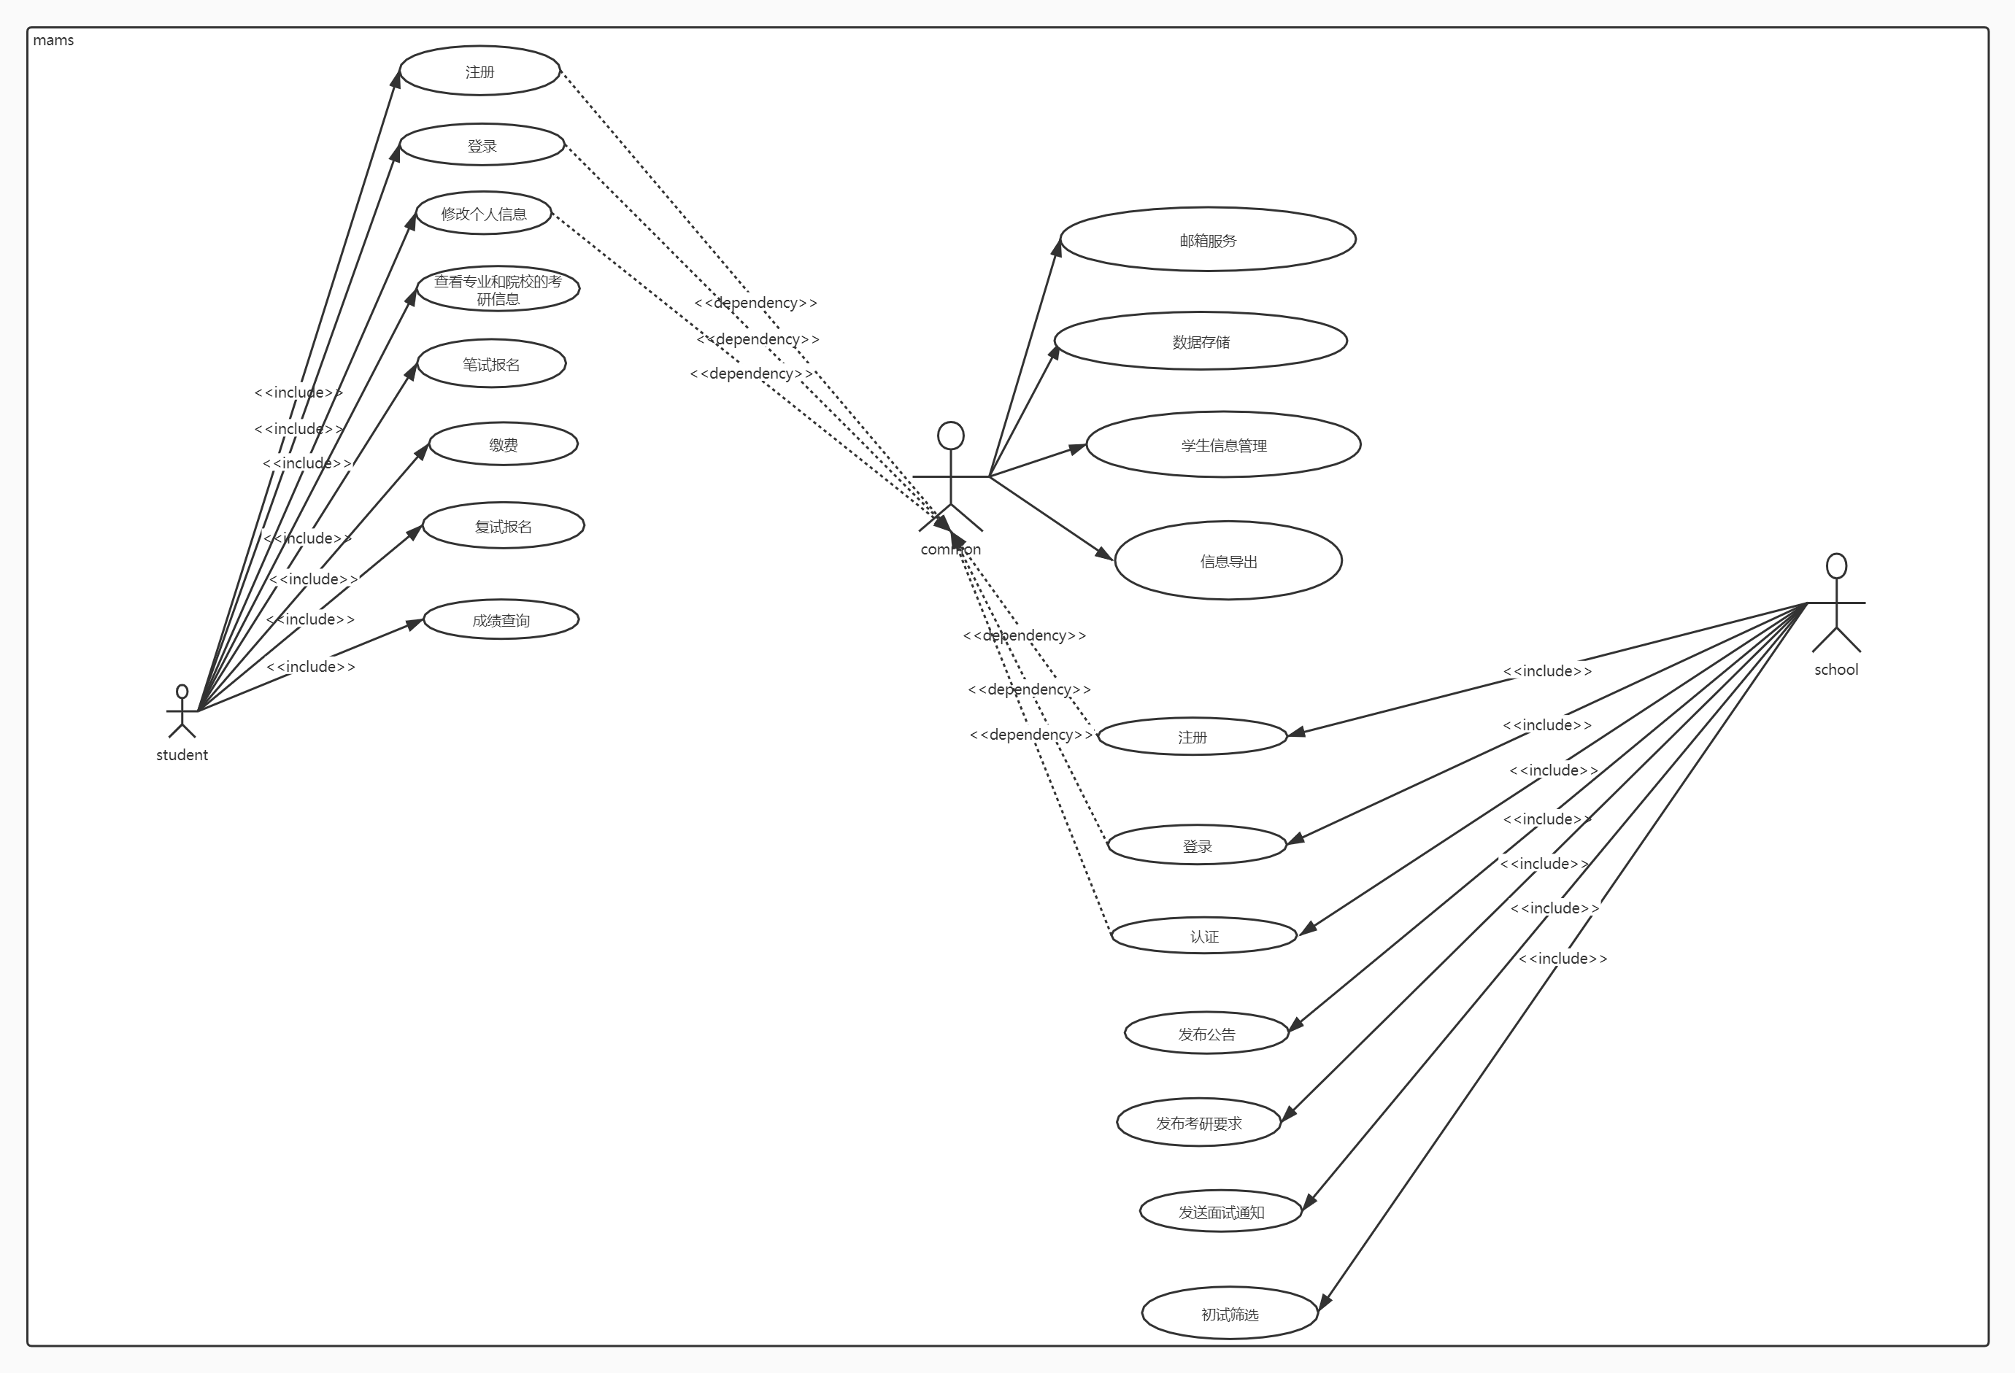  图1 基于Web的硕士招生管理系统用例图  图二为该系统的功能模块 图2:  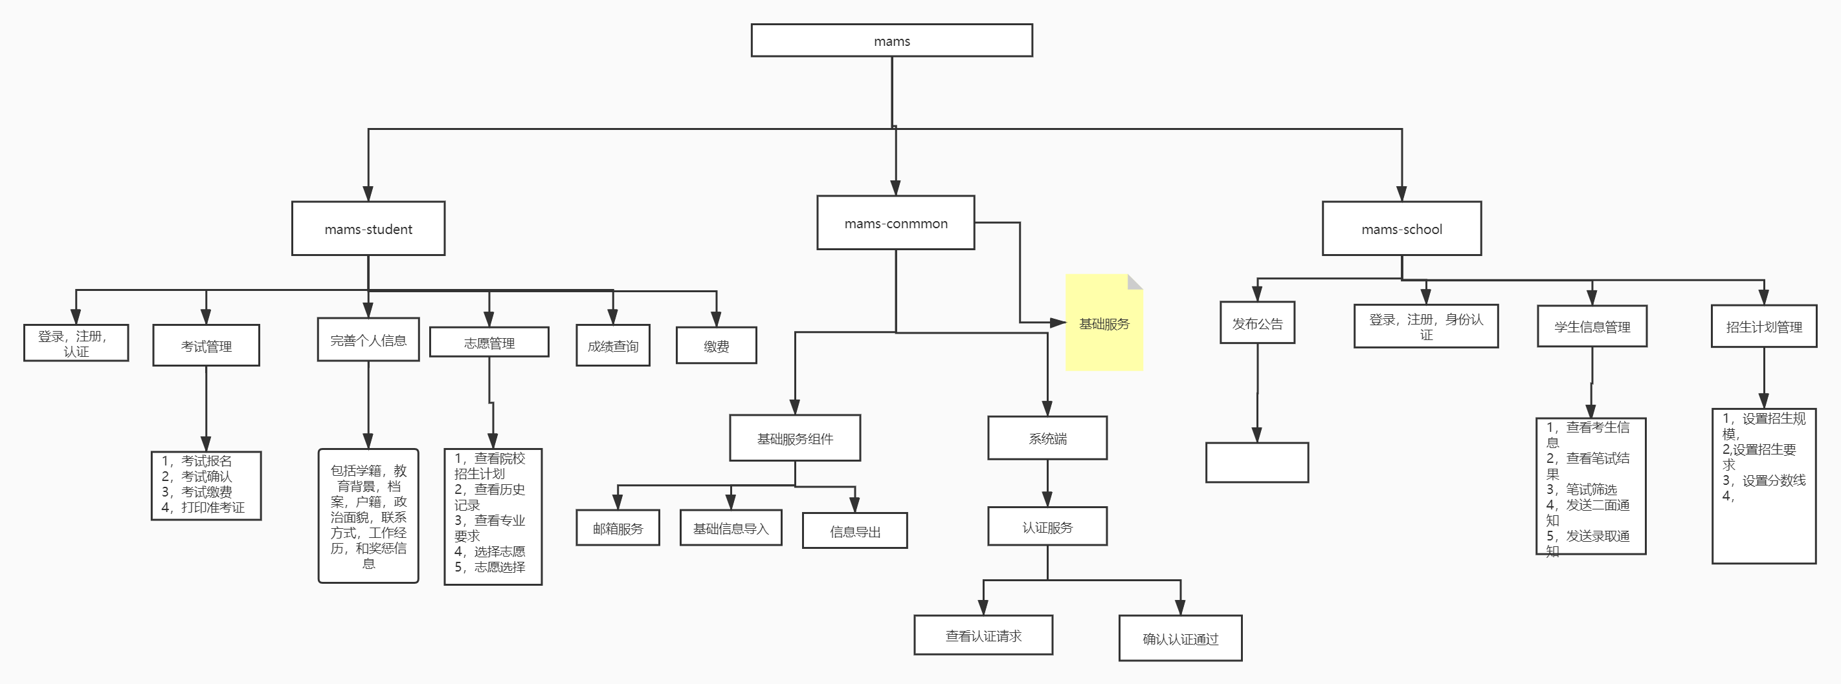  图 2 基于Web的硕士招生管理系统功能模块图  代码部分完成情况:  学生端：包括考生报名、院校浏览、信息导入、志愿填报、考试确认、个人信息完善等模块的代码编写其中注册个人信息完善的前后端页面已经全部完成、其余功能部分完成。  系统端：完成了邮箱组件、结果数据的统一数据类型的封装组件,信息导入导出尚未完成。  高校端：完成了导师的注册、登录、报考学生信息管理、招生计划管理等模块的代码编写、招生计划管理模块基本完成考生管理部分的后端和持久层代码编写完成但是前端页面还没有完成。  下面展示代码结构（未完全展示）  系统端代码结构 图3:  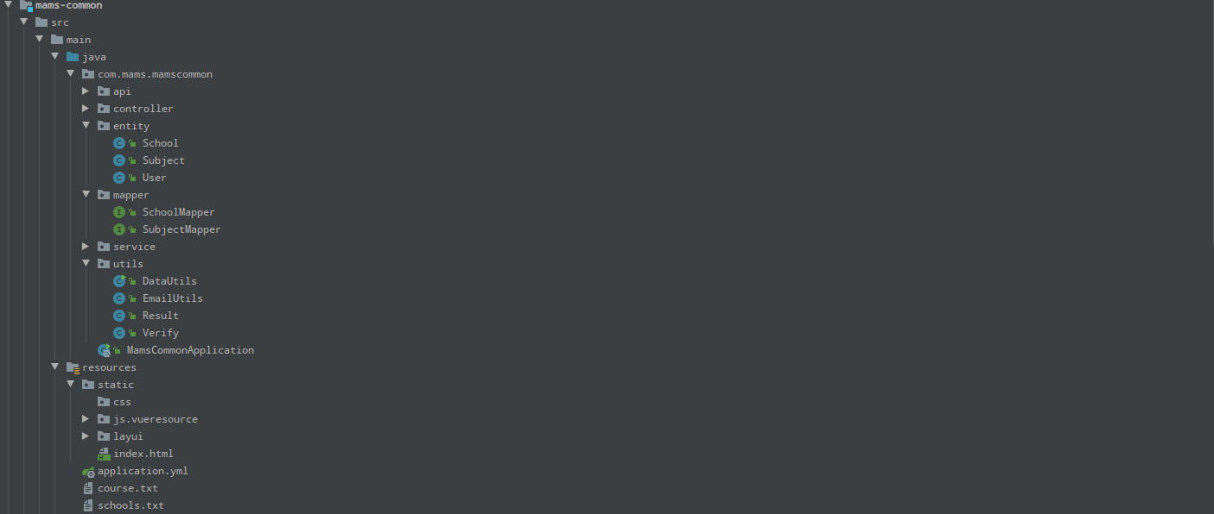  图3 系统端代码结构  高校端代码结构 图4:  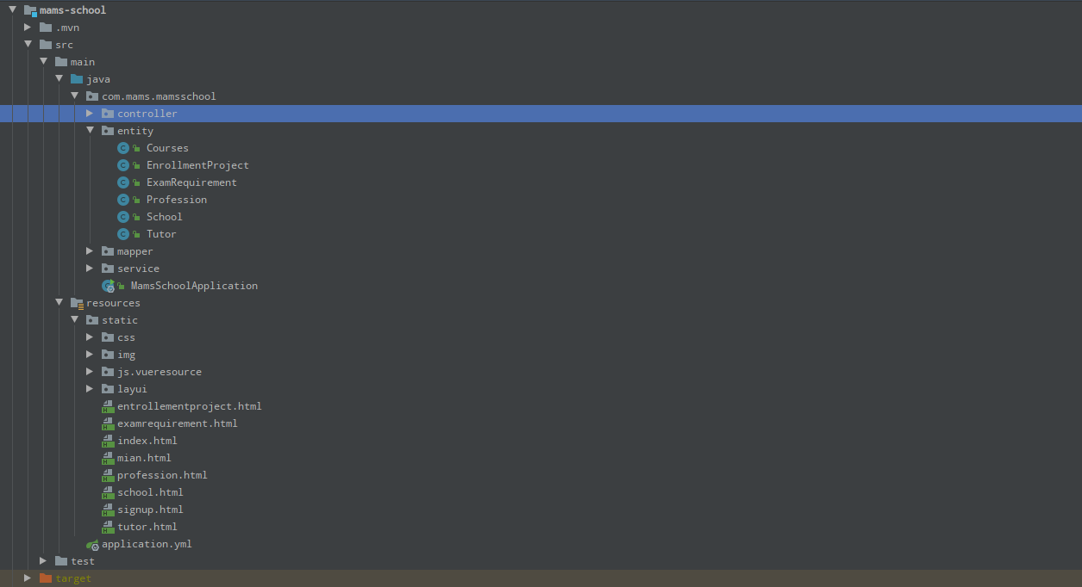  图4高校端代码结构图  学生代码结构展示 图5:  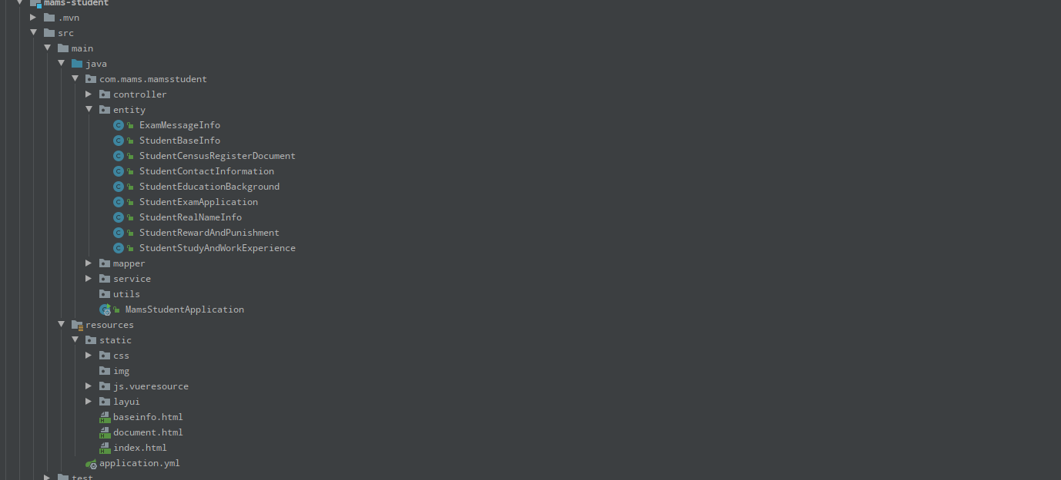  图5 学生端代码结构图  学生端E-R图6:  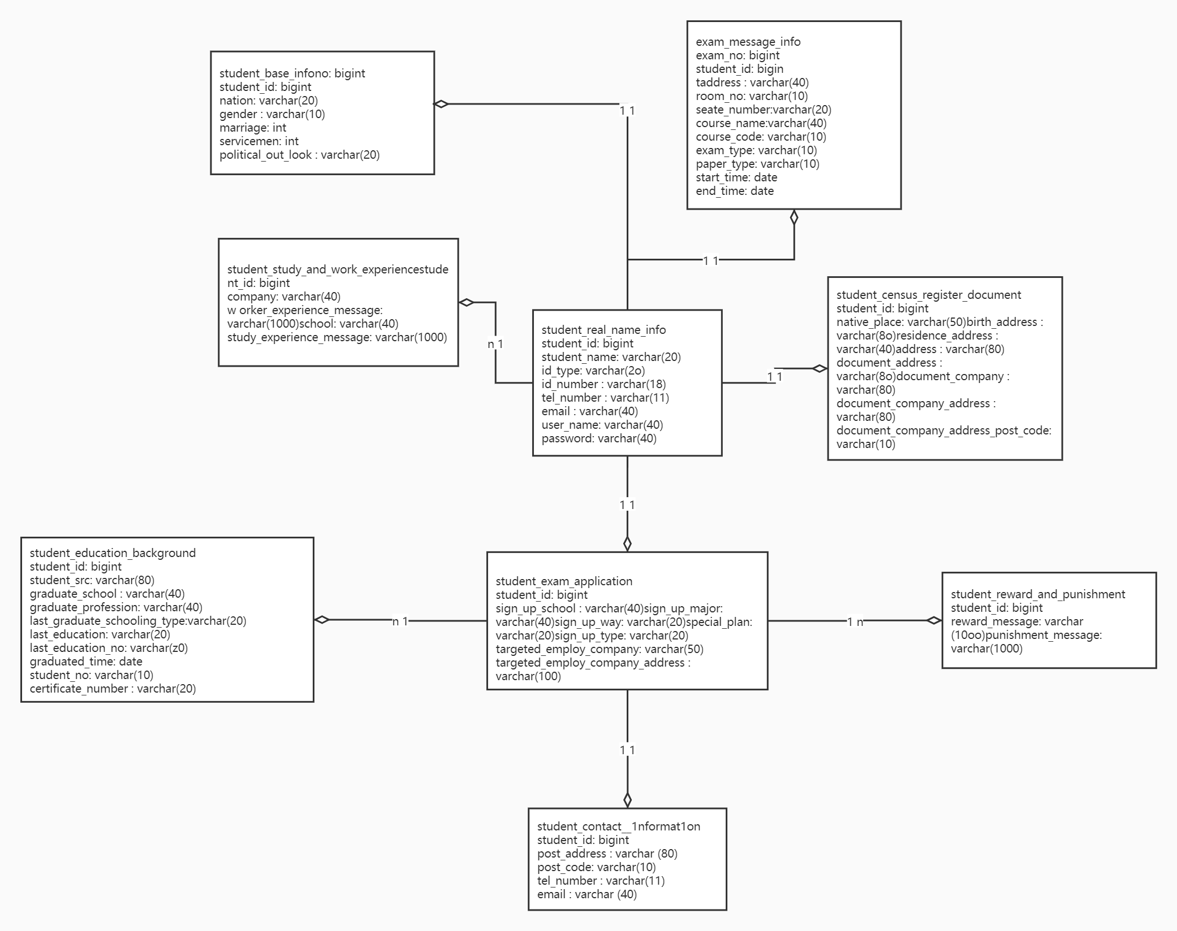  图 6学生端E-R图  高校端E-R图7:  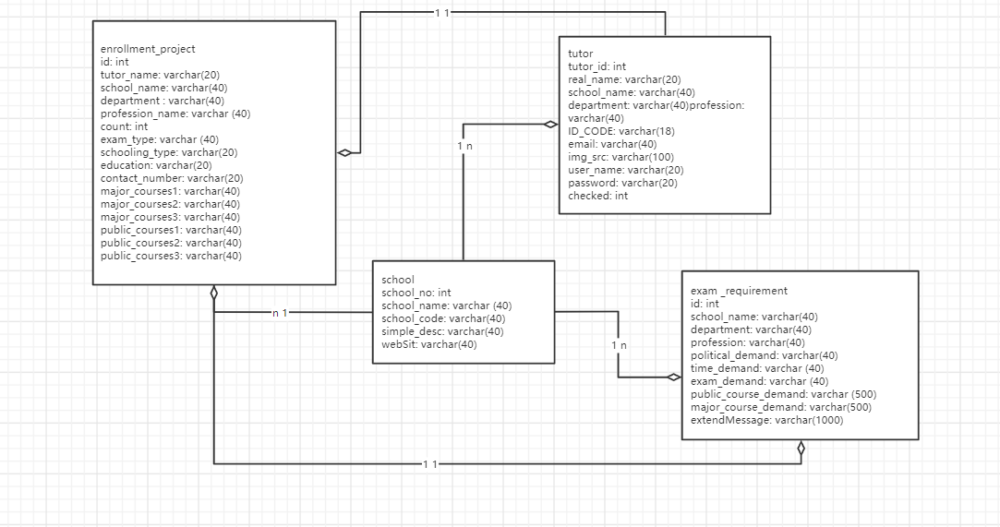  图 7高校端E-R  部分git提交的log时间节点 图8:  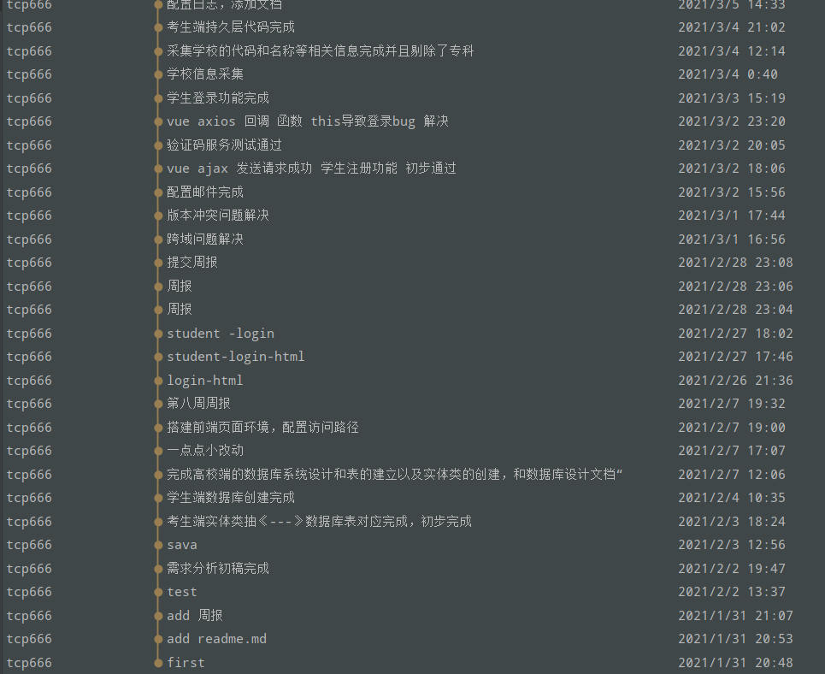  图 8 git提交log时间节点图  文档部分基本上百分之九十已经完成，剩下一点儿东西可能得等到代码完全编码结束后修改完成，代码功能百分之六十已经完成。  二、关键问题的解决  问题一：技术问题，主要是前端的UI问题，在寒假学习了前端的JavaScript框架VUE.js以及UI框架LayUI.前端的代码实现已经不是问题，基本解决。  问题二：上次老师开会更加清楚了业务的一些主线任务，包括学生端的院校信息查看，志愿填报，招生计划浏览，高校端包括招生计划管理，考试管理等问题基本解决，现在还有调剂用例没有解决。  三、创新性和合理性  创新性：将高校端、学生端以及系统端相互打通，方便三端之间的一个信息交互，同时也为后期维护做好了准备，方便后期的一个升级和维护，将一个大的系统拆分为了三个子系统，使用Spring Boot开发方便模块化开发以及以后的部署，如果有需求可以将服务部署在不同的物理机上以提高并发量，同时前端采用VUE、LayUI等流行的前端框架使得开发的时间节省很多，风格更加统一。  合理性：采用前后端开发和模块化开发，使用Spring Boot环境整合MyBatis等框架方便模块化开发和维护和测试，使用maven进行jar包管理，使项目的书写更简单以及方便jar的升级和管理，同时也方便对项目进行编译和打包安装。本次使用的本版本控制工具为Git每次开发之后提交可以保存在云上不用害怕物理磁盘等出现故障,从而保证项目顺利进行。  报告人：唐财平 指导教师签名  填表日期：2021.3.26

